
CEMP – Centro Educacional Marapendi
Nome: ______________________________________________ Data: / / 2024
Professor(a): Gabriela F. Nogueira 8 º Ano do Ensino Fundamental II Turma: _____

TRABALHO DE GEOGRAFIA SOBRE O CONTINENTE AFRICANO- 2º Bimestre (Valor: 2,0)

O continente africano abriga 54 países independentes (e o Saara Ocidental) e ocupa uma área de 30,2 milhões de quilômetros quadrados, o que corresponde a 20,1% das terras emersas do planeta. Observe no mapa abaixo a divisão política da África. Veja também que o continente pode ser dividido em duas grandes regiões, com características naturais e culturais bastante distintas.
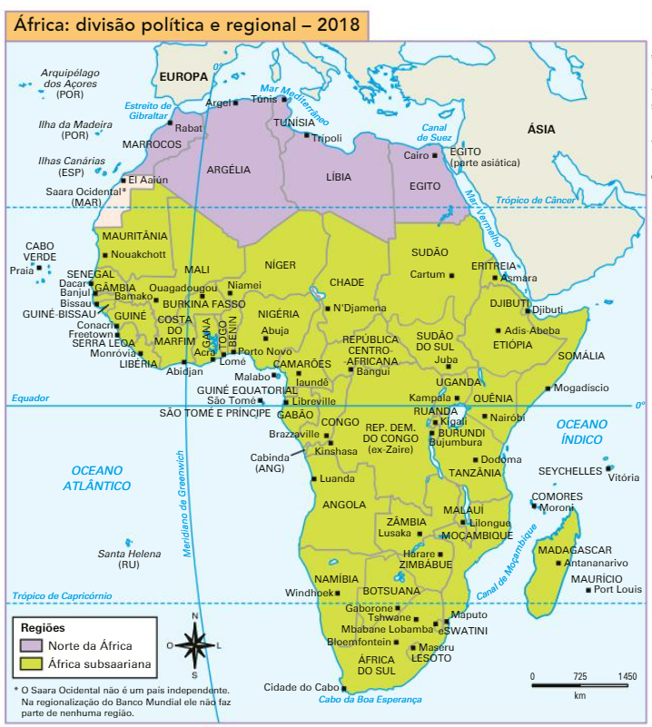

Atividade: Elaborar um trabalho de pesquisa sobre o continente africano, no qual vocês deverão escolher um país localizado nesse continente e abordar os seguintes temas:

- Mapa de localização
- Demografia
- Economia
- Religião
- Problemas sociais

Data da solicitação: 27/06/2024
Entrega até o dia: 05/07/2024
Valor da atividade: 2,0 pontos
Forma de entrega: A atividade deverá ser entregue impressa ao professor .

Observações:

- A atividade será feita em folhas de papel sulfite A4 ou similar, podendo ser manuscrito ou digitado.
- Você poderá inserir imagens ou desenhar elementos para enriquecer seu trabalho.
- Cada tópico deverá conter no mínimo 5 linhas.

